

*Master Géographie de la Santé. Paris Ouest - Nanterre la Défense*

***Module « SIG et Santé »***

***Cours et travaux pratiques avec le logiciel SavGIS***

*2011-2012*

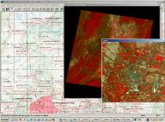

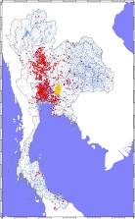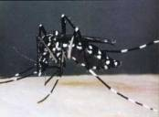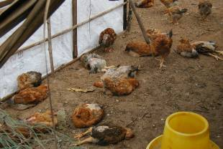

[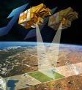](http://images.google.fr/imgres?imgurl=http://www2.cnrs.fr/sites/journal/image/p276741_hd.jpg&imgrefurl=http://www2.cnrs.fr/presse/journal/3350.htm&usg=__qSfVL_D1W0hBRWW1Q62wyEhI4ko=&h=386&w=350&sz=79&hl=fr&start=13&tbnid=WVKhB_GzHDUU0M:&tbnh=123&tbnw=112&prev=/images?q=satellite+spot&gbv=2&ndsp=20&hl=fr)



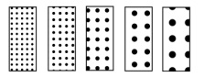

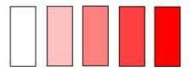

**SavGISLogoWeb**

**Formateurs**



**Marc Souris**

Directeur de Recherche à l’IRD (Institut de Recherche pour le Développement), rattaché à l’UMR 190 « Virus émergents » (Université de la Méditerranée – IRD - EHESP), Marc Souris est docteur en informatique. Après des études supérieures de mathématiques (géométrie complexe) et d’informatique (intelligence artificielle), il développe depuis 1983 méthodes, algorithmes, logiciels dans le domaine des bases de données, des systèmes d’information géographiques, de la télédétection, de la statistique, de la modélisation. Il est le principal auteur de *SavGIS*, solution SIG complète. Il a travaillé pour la planification urbaine, l’analyse et la prévention des risques naturels, l’épidémiologie environnementale et la modélisation de l’émergence des maladies.

**Florent Demoraes**

Enseignant-chercheur en géographie à l’Université de Rennes 2 (UMR ESO 6590 CNRS), ses spécialités sont la géomatique, les mobilités et vulnérabilités en milieu urbain, et la géographie de la santé. Après des études supérieures de géographie, il a mené ses recherches doctorales sur les vulnérabilités territoriales dans les pays andins, puis effectué un post-doc dans le domaine des risques épidémiologiques en Thaïlande. Il participe depuis plusieurs années au développement du projet SavGIS.

**Tania Serrano** (participation dans la préparation)

Géographe, Tania Serrano est diplômée de l’Université Catholique de l’Equateur (PUCE) et titulaire d’un Master II de l’Université de Montpellier II (Gestion des catastrophes et risques naturels). Elle participe depuis plusieurs années à des projets de recherche (études urbaines, vulnérabilités territoriales) et enseigne l’utilisation de *SavGIS* depuis 2004. Elle travaille en tant qu’ingénieure d’études depuis fin 2009 dans une équipe de l’INSERM (Unité 625 - Recherche épidémiologique environnement et reproduction) à Rennes. Ses recherches portent sur l’impact de l’exposition des femmes enceintes aux pesticides en Bretagne.

**Premier jour : introduction aux SIG et à leur usage en santé. Présentation et installation de SavGIS**

9h00 Accueil des participants, présentation du cours, présentation de l’IRD

9h30 Présentation : « Introduction : SIG et Santé »

10h00 Présentation : « Principes généraux des SIG » première partie

11h00 Pause

11h15 Présentation : « Principes généraux des SIG » deuxième partie

12h45 Déjeuner

14h00 Présentation : « Le SIG SavGIS »

15h00 Présentation : « Administration des bases de données avec SavGIS »

15h15 Téléchargement et installation du logiciel SavGIS

Téléchargement et installation d’une base de données (France_NTF). Configuration, licence, création des comptes utilisateurs, vue externes

15h45 Pause

16h00 TP : effectifs et densités de population – France

17h30 Fin du cours

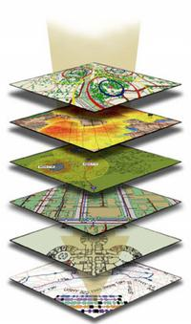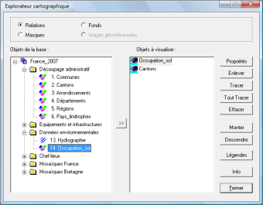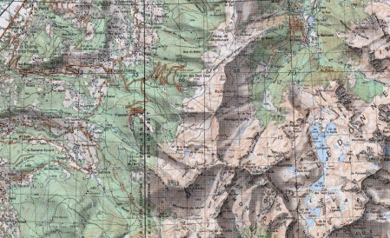

**Deuxième jour : rappels sur les projections, la sémiologie graphique. Première application pratique SIG-santé (dengue)**

9h00 Présentation : « Systèmes géodésiques, Coordonnées, projections »

10h30 Pause

10h45 Présentation : « Rappels sur la sémiologie graphique »

Présentation : « Rappels sur les discrétisations »

11h30 TP : évolution spatio-temporelle de la dengue – Thaïlande (1ère partie)

12h45 Déjeuner

14h00 TP : évolution spatio-temporelle de la dengue – Thaïlande (2ème partie)

16h15 Pause

16h30 Présentation : « Géoréférencement »

17h00 Présentation : « Importation-Saisie graphique »

17h30 Fin du cours

[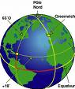](http://www.astro-rennes.com/lexique/images/coordonnees_geographiques.gif)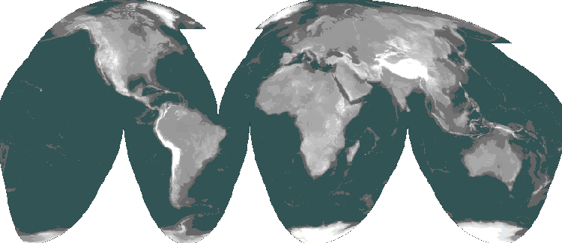[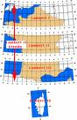](http://images.google.fr/imgres?imgurl=http://www.renne-le-chateau.com/decrypta/images/bou04_b.jpg&imgrefurl=http://www.renne-le-chateau.com/decrypta/decrypt1.html&usg=__mRNW_gqNNLKxMVfYIiEX092NdjE=&h=619&w=400&sz=120&hl=fr&start=25&tbnid=bFXoC1HSLIv4BM:&tbnh=136&tbnw=88&prev=/images?q=projection+lambert&gbv=2&ndsp=20&hl=fr&sa=N&start=20)

**Troisième jour : analyse spatiale de l’offre de soin, transfert d’échelle, cartes de flux de patients**

9h00 Présentation : « Analyse spatiale »

10h30 Pause

10h45 TP : capacité d’hospitalisation par arrondissement – Quito – Equateur.

11h30 TP : hôpital le plus proche pour chaque îlot – Quito Equateur

12h45 Déjeuner

14h00 TP : recherche d’un site optimal pour l’implantation d’une caserne de pompiers – Quito – Equateur.

15h00 TP : pratiques spatiales des patients en ALD – Loiret France (carte en oursins)

17h30 Fin du cours

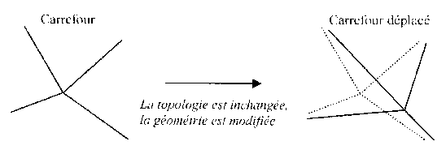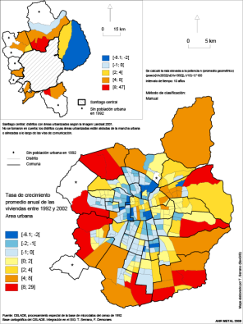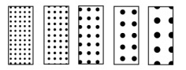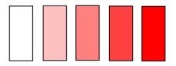

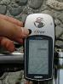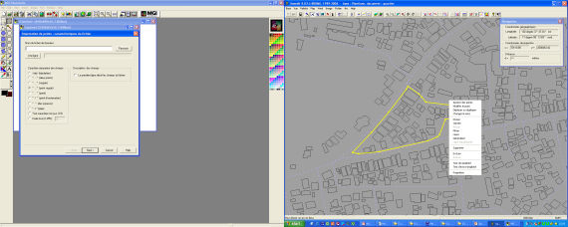

**Quatrième jour : organisation des secours, méthode d’analyse spatiale pour l’épidémiologie (autocorrélation spatio-temporelle, détection d’agrégats, tests de comparaison, etc…)**

9h00 Présentation : « Analyse spatiale pour l’épidémiologie »

9h45 Présentation : « Méthodes SIG pour l’analyse spatiale en épidémiologie »

10h15 Pause

10h30 TP : la grippe aviaire – Thaïlande (1ère partie)

12h45 Déjeuner

14h00 TP : la grippe aviaire – Thaïlande (2ème partie)

15h45 Pause

16h00 TP : recherche de tendances et d’agrégats (dengue, WN au Gabon)

17h30 Fin du cours



**Cinquième jour : télédétection, relation santé-environnement**

9h00 Présentation « Télédétection »

10h00 TP : relation entre environnement et maladies infectieuses – la leptospirose – Phrae - Thaïlande (1ère partie).

12h45 Déjeuner

14h00 Travail pratique : relation entre environnement et maladies infectieuses – la leptospirose – Phrae - Thaïlande (2ème partie).

15h30 Contrôle des connaissances

16h30 Fin du cours

